**Недаром помнит вся Россия про день Бородина!**

6 августа 1812 года русская армия оставила горящий Смоленск. Шел второй месяц с начала Отечественной войны. Под натиском превосходящих сил противника русские войска были вынуждены отступать…

8 августа М.И.Кутузов стал во главе русских сил.

«Дух армии сразу поднялся, - писал наблюдательный очевидец событий, - и там, где Барклай не мог рассчитывать на свои войска, Кутузов с уверенностью полагался на храбрость солдат». Стратегический план Кутузова предусматривал усиление главных сил русской армии за счет привлечения резервов и нанесения последовательных ударов противнику, как действиями регулярной армии, так и отрядов партизан и ополчения. Важное место в этом плане отводилось крупному сражению, которое Кутузов решил дать французам под Москвой…

«Историки чаще всего насчитывают в русской армии к началу сражения 120 тыс. человек (включая сюда регулярные войска, казаков и ополченцев) и 640 орудий. Французская армия, по мнению историков, имела при Бородине 130-135 тыс. человек (не более) и 587 орудий… Но, напомним, у Кутузова регулярные части насчитывали только 115,3 тыс. человек, тогда как все 134 тыс. солдат Наполеона - это кадровые, регулярные войска» [8].

«Позиция, в которой я остановился при деревне Бородино в 12-ти верстах вперед Можайска, - доносил Кутузов Александру I, - одна из наилучших, которую только на плоских местах найти можно. Слабое место сей позиции, которое находится с левого фланга, постараюсь я исправить искусством».

1-я Западная армия под командованием Михаила Богдановича Барклая де Толли расположилась на правом фланге по высокому берегу над рекой Колочей.

2-я Западная армия под командованием Петра Ивановича Багратиона должна была оборонять левое крыло русских. Для усиления левого фланга были возведены полевые укрепления.

26 августа в 4 часа утра раздались первые пушечные выстрелы, которые скоро слились в сплошной грохот. Французские войска перешли в наступление, и вскоре жестокий бой разгорелся по всему фронту. Несмотря на большие потери, французская пехота упорно атаковала русские позиции. Многие укрепления неоднократно переходили из рук в руки. «На всей нашей линии,- вспоминал один из русских офицеров,- кипело ужасное побоище. Бой пехотный, ручной, на штыках, кавалерийские атаки, артиллерийский непрерывный огонь... не прекращались во весь день ни на минуту».

Главный удар французских войск был направлен против русского левого фланга. Семь упорных атак неприятеля последовали одна за другой, но успеха не имели, хотя Багратионовы флеши (по-французски означает «стрела», в данном случае - земляные укрепления в форме тупого угла) по нескольку раз переходили из рук в руки. Отборные французские части прославленных в наполеоновской армии корпусов Даву и Нея несли громадные потери, но никак не могли выполнить приказ своего императора - разгромить левое крыло русских войск.

Около полудня французы начали особенно сильную, восьмую атаку флешей. Корпуса Нея и Даву атаковали укрепления с фронта, корпус Жюно - с флангов. 400 французских пушек открыли по русским войскам ураганный огонь.

Багратион повел своих солдат в контратаку. И в этот момент осколок гранаты тяжело ранил его.

Оставшись без своего полководца, русские части отошли от Багратионовых флешей и заняли позицию за оврагом. «Сей несчастный случай, - писал потом Кутузов в своем донесении Александру I, - весьма расстроил удачное действие левого нашего крыла, доселе имевшего поверхность (здесь: перевес) над неприятелем».

Сбить русские войска с новой позиции французам не удалось. Левый фланг русских прорыва своего фронта не допустил.

Ожесточенный бой кипел и в центре русского расположения, там, где находилась Курганная высота и стояла батарея Раевского.

Первая атака двух пехотных дивизий французов захлебнулась. Враг понес большие потери. Во время второй атаки неприятельским частям под командованием генерала Бонами удалось ворваться на батарею. Однако солдаты Томского и Уфимского полков и егеря не дали французам закрепить успех и после ожесточенной схватки безраздельно господствовали на высоте. Французский генерал Бонами при этом был взят в плен.

Новый страшный удар обрушил противник на батарею Раевского. Защитники батареи проявили исключительное мужество, особенно отличился полковник Манохтин.

«Ребята, - сказал он, обращаясь к солдатам, - эта батарея - Россия! Отстоим ее грудью богатырскою».

С этими словами герой пал на землю, сраженный вражеской картечью. Но солдаты, воодушевленные его призывом отбили атаку врага.

Кутузов внимательно следил за ходом сражения. Он своевременно направлял резервы в самые горячи точки боя и предпринимал необходимые контрмеры.

Так, когда к полудню французы предприняли сильный натиск на Курганную высоту, Кутузов приказал русской кавалерии атаковать врага на другом фланге. Появление конных полков генерала Ф.П.Уварова и казаков М.И.Платова в тылу французской армии было для Наполеона полной неожиданностью…

С криками «ура!» русская конная гвардия помчалась на врага. Начался ожесточенный рукопашный бой. Схватка полков тяжелой кавалерии, по словам очевидцев, представляла собой необыкновенное зрелище и напоминала битву средневековых рыцарей. Верх одержала русская конница. Французская кавалерия была вынуждена отступить за линию своей пехоты…

Когда с наступлением темноты французские войска отошли на исходные позиции, в русской армии все надеялись возобновить сражение на следующий день. Однако это оказалось невозможно: силы были на исходе, а прибытие подкреплений не предвиделось. Кутузов отдал приказ об отступлении. Как он писал в рапорте Александру I, «чрезвычайная потеря, и с нашей стороны сделанная, особливо тем, что переранены самые нужные генералы, принудила меня отступить по Московской дороге».

Стойкость русских войск, тяжелые, ничем невосполнимые потери, которые нанесли они армии Наполеона под Бородином, сыграли исключительно важную роль в исходе всей Отечественной войны 1812 года. В Бородинской битве Наполеон не смог решить свою главную задачу - разгромить и уничтожить русскую армию. Он не сумел достичь победы в генеральном сражении и одним ударом (как собирался) решить судьбу кампании в свою пользу. Бородинское сражение явилось одним из важнейших этапов подготовки контрнаступления русской армии, оно имело крупнейшее значение, как для России, так и для всей Европы.

**Задание №1.** Каково было соотношение сил противников на Бородинском поле? Найдите необходимую информацию в тексте и заполните таблицу «Бородинское сражение в цифрах». Проанализируйте состав наполеоновской и русской армий. Какая из сторон имела, по Вашему мнению, больше шансов на победу? Ответ объясните.

**Бородинское сражение в цифрах**

|  |  |  |
| --- | --- | --- |
|  | **Русские** | **Французы** |
| Главнокомандующий |  |  |
| Численность войск в строю (тыс. чел.) |  |  |
| из них регулярные (кадровые) войска (тыс. чел.) |  |  |
| Пушки |  |  |

**Задание №2.** Воспользуйтесь текстом и на схеме Бородинского сражения сделайте необходимые подписи к условным обозначениям. Укажите на схеме места пребывания Кутузова и Наполеона во время боя, новую Смоленскую дорогу, старую Смоленскую дорогу, Бородино, Семеновское, Горки, Шевардинский редут, батарею Раевского, Багратионовы флеши, Утицкий лес.

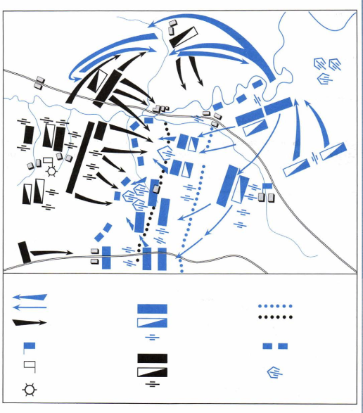

**Задание №3.** Поясните, какие цели ставили перед собой Кутузов и Наполеон, начиная сражение? Ответ оформите в виде таблицы.

|  |  |
| --- | --- |
| **Цели Кутузова и Наполеона в Бородинском сражении** | |
| **Цели Кутузова** | **Цели Наполеона** |
|  |  |

**Задание №4.** С помощью текста и схемы Бородинского сражения определите последовательность событий.

1. Рейд казаков Платова и кавалеристов Уварова в тыл к французам.
2. Атака французами левого фланга русских войск.
3. Атака французами Багратионовых флешей.
4. Атака французами батареи Раевского.
5. Отход русских войск от Багратионовых флешей.
6. Отступление французов и возвращение русских войск на исходные позиции.

**Задание №5.** Рассмотрите изображение и выполните задание.

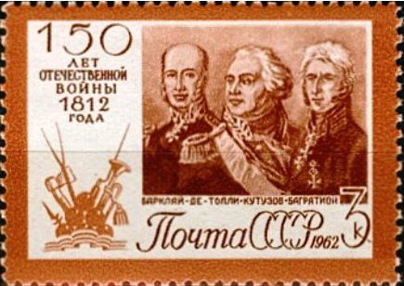

Кто изображен на марке? Какой событие Отечественной войны 1812 года мы будем отмечать в 2023 году? Решите задачу, используя информацию на марке.

**Задание №6.** Решите исторические ребусы, воспользовавшись текстом и знаниями по истории ХIХ века.



Земляные укрепления в форме тупого угла, используемые в Бородинской битве.

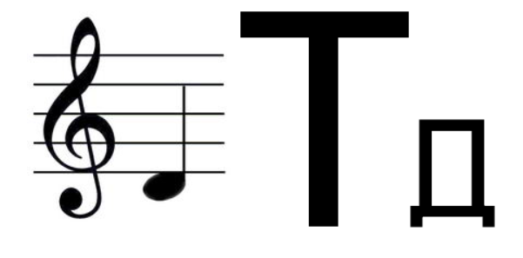

Отдельно стоящее земляное укрепление сомкнутого вида, с валом и рвом, предназначенное для круговой обороны.

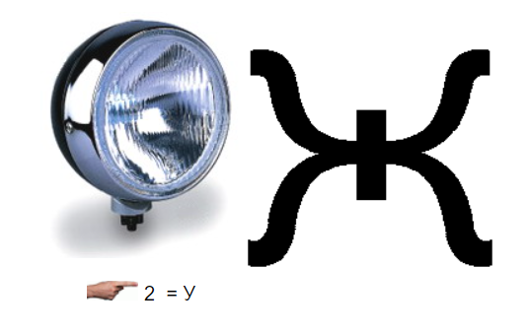

Корм, предназначенный для питания животных (лошадей, скота).

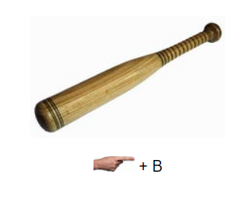

Широкомасштабные военные действия (генеральное сражение).

**Задание №7.** Воспользуйтесь текстом и выскажите свое мнение, как Вы оцениваете итоги Бородинского сражения и в чем его историческое значение? Дайте развернутый ответ.

**Задание №8.** Рассмотрите изображение и ответьте на вопрос.

На фотографии представлен Храм Христа Спасителя, расположенный в Москве. Обетные храмы возводились в честь победы над противником, а также в память о погибших во время боевых действий.

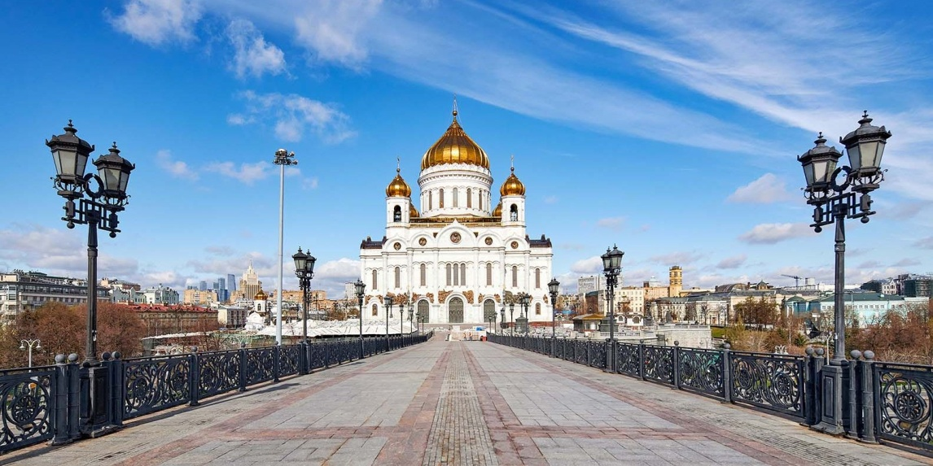

В память о каком событии был возведен этот храм?

*Ответ:* На фотографии представлен Храм Христа Спасителя, возведенный в честь победы в Отечественной войне 1812 года над Наполеоном.

**Задание №9.** Героям Отечественной войны 1812 года сегодня по всей России посвящены красивые мемориалы и памятники - в Москве, и Санкт-Петербурге, Смоленске и Малоярославце, Тарутино и Черняховске, Вязьме и на Бородинском поле… Их именами названы города и селения, железнодорожные станции, улицы и площади, станции метрополитена… Там, где когда-то гремела на всю Европу «гроза двенадцатого года», созданы музеи, бережно хранящие свидетельства о великом патриотизме и героизме россиян.

Вспомните, в каких городах Вы были вместе с родителями или одноклассниками, где находятся памятники посвященные героям Отечественной войны 1812 года? Назовите их.

Какие места хранящие память об Отечественной войне 1812 года Вы хотели бы посетить?

Спланируйте рациональный экскурсионный маршрут для школьников, позволяющий познакомиться с историей Отечественной войны 1812 года и узнать о ратном подвиге русского народа.